TUẦN 22
BÀI 44: BẢNG CHIA 5 (2 TIẾT)
I. YÊU CẦU CẦN ĐẠT:
1. Kiến thức, kĩ năng:
1.1. Tiết 1: Bảng chia 5
- Biết hình thành bảng chia 5 từ bảng nhân 5; viết, đọc được bảng nhân 5.
- Vận dụng tính nhẩm (dựa vào bảng chia 5).
- Giải một số bài tập, bài toán thực tế lien quan đến các phép chia ở bảng chia 5.
1.2. Tiết 2: Luyện tập
- HS củng cố bảng chia 2, bảng chia 5 qua một số bài tập, bài toán có tình huống thực tế, đặc biệt qua trò chơi “Chọn tấm thẻ nào?”
- Thông qua hoạt động khám phá, phát hiện tình huống, nêu bài toán và cách giải, HS phát triển năng lực giao tiếp, năng lực giải quyết vấn đề Toán học.
2. Phát triển năng lực:
- Thực hiện được thao tác tư duy ở mức độ đơn giản.
- Nếu và trả lời được câu hỏi khi lập luận, giải quyết các bài toán có lời văn nhằm phát triển năng lực giao tiếp.
- Lựa chọn được phép tính để giải quyết được các bài tập có một bước tính nhằm
phát triển năng lực giải quyết vấn đề.
- Sử dụng được ngôn ngữ toán học kết hợp với ngôn ngữ thông thường để biểu đạt các nội dung toán học ở những tình huống đơn giản nhằm phát triển năng lực giao tiếp.
3. Phát triển phẩm chất:
- Có tinh thần hợp tác trong khi làm việc nhóm.
- Rèn luyện tính cẩn thận, nhanh nhẹn.
II. ĐỒ DÙNG DẠY HỌC:
- GV: Laptop; máy chiếu; clip, slide minh họa, ... Bộ đồ dùng học Toán 2, phiếu phép tính Trò chơi “Chọn tấm thẻ nào?”, xúc xắc.
- HS: SHS, vở ô li, VBT, bảng con, ...
III. CÁC HOẠT ĐỘNG DẠY HỌC
TIẾT 2: BẢNG CHIA 5 (Tiết 2)
Ngày dạy: 15/02/2024
Hoạt động của GV | Hoạt động của HS
1. Khởi động (5p)  - GV tổ chức cho HS hát tập thể.  - GV kết nối vào bài: Bài học hôm nay giúp các em ghi nhớ và vận dụng vào bảng chia 5  - GV ghi tên bài:  2. Luyện tập - Thực hành(25p)  Bài 1: Tính  - GV cho HS đọc yêu cầu đề bài  - Bài yêu cầu làm gì?  - Gv yêu cầu HS thực hiện tính trong trường hợp có hai dấu phép tính  - GV nêu:  + Ta viết số thích hợp vào chỗ nào?  + Tính theo hướng nào?  - Yêu cầu HS làm bài vào SGK  - GV cho HS đọc kết quả nối tiếp hàng dọc  - GV gọi HS nhận xét  - GV nhận xét, chốt  Bài 2:  - GV cho HS đọc yêu cầu đề bài  - GV cho HS quan sát và hướng dẫn cách thực hiện:  + Bài toán cho biết điều gì?  + Bài toán hỏi gì?  + Để biết bạn Nam trang trí được bao nhiêu chiếc đèn ông sao ta làm như thế nào?  - GV cho 1 HS làm bảng phụ, cả lớp làm vào vở.  - GV cho HS trình bày bài  - GV gọi HS nhận xét  - GV nhận xét, chốt  *Trò chơi “Chọn tấm thẻ nào”:  - GV nêu tên trò chơi và phổ biến cách chơi, luật chơi.  - GV thao tác mẫu.  - GV phát đồ dùng cho các nhóm; YC các nhóm thực hiện.  - GV gọi HS nhận xét  - GV nhận xét, chốt, tuyên dương HS.  3. Vận dụng, trải nghiệm (3p)  - Hôm nay, chúng ta học bài gì?  - Yêu cầu HS nhắc lại nội dung bài học.  - Nhận xét giờ học, khen ngợi, động viên HS.  - Chuẩn bị bài tiếp theo. | - HS hát  - HS lắng nghe.  - HS theo dõi  - HS đọc yêu cầu đề bài  - 1- 2 HS trả lời.  - HS thực hiện lần lượt các YC.  + Vào ô có dấu “?”  + Tính theo chiều mũi tên từ trái sang phải.  a) 10 : 2 = 5; 5 x 4 = 20  b) 5 x 4 = 20; 20 : 2 = 10  - HS đọc kết quả nối tiếp hàng dọc  - HS nhận xét  - HS lắng nghe  - HS đọc yêu cầu đề bài  - HS quan sát và HS nghe hướng dẫn cách thực hiện.  + Bạn Nam đã cắt 30 hình tròn để trang trí đèn ông sao, mỗi chiếc đèn cần 5 hình.  + Hỏi bạn Nam trang trí được bao nhiêu chiếc đèn ông sao?  + 30 : 5 = 6  - 1HS làm bảng phụ, cả lớp làm vào vở.  - HS trình bày bài  Bài giải  Số chiếc đèn ông sao được trang trí là:  30 : 5 = 6 ( chiếc)  Đáp số: 6 chiếc đèn ông sao  - HS nhận xét.  - HS lắng nghe  - HS nhắc lại  - HS quan sát hướng dẫn.  - HS các nhóm nhận đồ dùng và thực hiện chơi theo nhóm 4.  - HS nhận xét.  - HS lắng nghe  - HS trả lời  - HS đọc theo yêu cầu  - HS lắng nghe
IV. ĐIỀU CHỈNH SAU TIẾT HỌC (Nếu có):
………………………………………………………………………………………………………………………………………………………………………………………………

BÀI 45: LUYỆN TẬP CHUNG (5 TIẾT)
I. YÊU CẦU CẦN ĐẠT
1. Kiến thức, kĩ năng:
1.1. Tiết 1: Luyện tập
- Nhận biết được ý nghĩa của phép nhân, thực hiện được phép phép nhân, phép chia đã học.
- Giải được bài toán có lời văn liên quan đến phép nhân.
1.2. Tiết 2: Luyện tập
- HS thực hiện được phép nhân, phép chia đã học.
- Giải được bài toán có lời văn liên quan đến phép chia.
1.3. Tiết 3, 4: Luyện tập
- HS thực hiện được phép nhân, phép chia đã học.
- - Củng cố mối quan hệ của phép nhân và phép chia; thực hiện được các phép nhân, phép chia đã học.
- Tìm được số thích hợp trong phép nhân với 1, phép chia có thương bằng 1 dựa vào bảng nhân, bảng chia.
- Giải được bài toán có lời văn liên quan đến phép nhân, phép chia đã học.
2. Phát triển năng lực:
- Qua thực hành, luyện tập sẽ phát triển năng lực tư duy và lập luận toán học, năng lực giao tiếp và hợp tác.
- Góp phần phát triển năng lực chung: Giao tiếp – hợp tác, tự chủ - tự học và giải quyết vấn đề sáng tạo.
- Qua giải bài toán thực tế sẽ phát triển năng lực giải quyết vấn đề Toán học.
3. Phát triển phẩm chất: Góp phần phát triển phẩm chất: chăm chỉ, trách nhiệm, nhân ái, có tinh thần hợp tác trong khi làm việc nhóm.
II. ĐỒ DÙNG DẠY HỌC
- GV: Máy tính, tivi chiếu nội dung bài…
- HS: SHS, vở ô li, VBT, bảng con, ...
III. CÁC HOẠT ĐỘNG DẠY HỌC CHỦ YẾU CHỦ YẾU
TIẾT 1: LUYỆN TẬP
Ngày dạy: 16/02/2024
Hoạt động của GV | Hoạt động của HS
1. Khởi động (5p)  - GV tổ chức cho HS hát tập thể.  - GV kết nối vào bài: Bài học hôm nay giúp các em luyện tập củng cố phép nhân và phép chia  - GV ghi tên bài: Luyện tập (tiết 1)  2. Luyện tập - Thực hành.(25p)  Bài 1:  - GV cho HS đọc yêu cầu đề bài  - Bài yêu cầu làm gì?  - GV hướng dẫn HS nêu tình huống trong hình rồi chọn phép nhân thích hợp.  - GV nêu:  + Mỗi đĩa có 3 quả táo. Phép nhân thích hợp tìm số quả táo ở 5 đĩa như vậy là phép nhân nào?  -Tương tự như vậy với các hình khác, yêu cầu HS làm bài vào sách giáo khoa.  - GV cho HS trình bày bài  - GV gọi HS nhận xét  - GV nhận xét, chốt  Bài 2:  - GV cho HS đọc yêu cầu đề bài  - Bài yêu cầu làm gì?  - Yêu cầu HS làm bài vào SGK  - GV cho HS đọc kết quả nối tiếp hàng dọc.  - GV gọi HS nhận xét  - GV nhận xét, chốt  Bài 3:  - GV cho HS đọc yêu cầu đề bài  - GV cho HS quan sát và hướng dẫn cách thực hiện:  - Bài toán cho biết gì?  - Bài toán hỏi gì?  + Để biết được có tất cả bao nhiêu viên sỏi ta làm như thế nào?  - GV cho 1 HS làm bảng phụ, cả lớp làm vào vở.  - GV quan sát, hỗ trợ HS gặp khó khăn.  - GV cho HS trình bày bài  - GV gọi HS nhận xét  - GV nhận xét, chốt  Bài 4:  - GV cho HS đọc yêu cầu đề bài  - Bài yêu cầu làm gì?  - Gv yêu cầu HS thực hiện tính trong trường hợp có hai dấu phép tính  - GV nêu:  + Ta viết số thích hợp vào chỗ nào?  + Tính theo hướng nào?  - Yêu cầu HS làm bài vào SGK  - GV cho HS trình bày bài mỗi em một ý  - GV gọi HS nhận xét  - GV nhận xét, chốt  3.Vận dụng, trải nghiệm(3p)  - Hôm nay, chúng ta học bài gì?  - Yêu cầu HS nhắc lại nội dung bài học.  - Nhận xét giờ học, khen ngợi, động viên HS.  - Chuẩn bị bài tiếp theo. | - HS hát  - HS lắng nghe  - HS đọc yêu cầu đề bài.  - Tìm phép nhân thích hợp.  - HS quan sát, nghe hướng dẫn cách thực hiện.  + 3 x 5= 15  - HS thực hiện lần lượt các YC.  - HS trình bày bài  - HS nhận xét  - HS lắng nghe  - HS đọc yêu cầu đề bài  - Tính nhẩm.  - HS tính nhẩm (3p)  - HS đọc kết quả nối tiếp hàng dọc.  2 x 4= 8 ; 2 x7= 14; 5 x3= 15; 5 x 6= 30  ….  - HS nhận xét  - HS lắng nghe  - HS đọc yêu cầu đề bài  - HS quan sát và nghe hướng dẫn cách thực hiện.  - Trong trò chơi Ô ăn quan, mỗi ô có 5 viên sỏi  - Hỏi 10 ô như vậy có tất cả bao nhiêu viên sỏi?  + 5 x 10 = 50  - 1 HS làm bảng phụ, cả lớp làm vào vở.  - HS trình bày bài  Bài giải  Số viên sỏi ở 10 ô là:  5 x 10 = 50 ( viên)  Đáp số: 50 viên sỏi  - HS đổi chéo vở kiểm tra.  - HS nhận xét  - HS lắng nghe  - HS đọc yêu cầu đề bài  - Tìm số thích hợp với ô có dấu “?”  - HS thực hiện lần lượt các YC.  + Vào ô có dấu “?”  + Tính theo chiều mũi tên từ trái sang phải.  - HS làm bài vào SGK  - HS trình bày bài mỗi em một ý  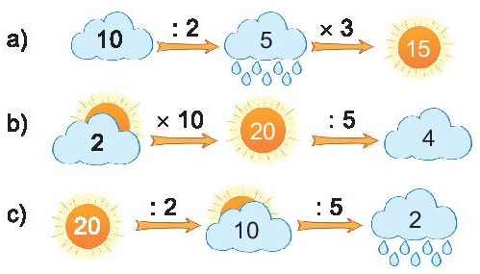  - HS nhận xét  - HS lắng nghe  - HS trả lời  - HS đọc theo yêu cầu  - HS lắng nghe
TIẾT 2: LUYỆN TẬP
Ngày dạy: 17/02/2024
Hoạt động của GV | Hoạt động của HS
1. Khởi động (5p)  - GV tổ chức cho HS hát tập thể.  - GV kết nối vào bài: Bài học hôm nay giúp các em luyện tập củng cố phép nhân và phép chia đã học.  - GV ghi tên bài: Luyện tập (tiết 2)  2. Luyện tập - Thực hành. (25p)  Bài 1:  - GV cho HS đọc yêu cầu đề bài  - Bài yêu cầu làm gì?  - GV tổ chức cho HS chơi trò chơi “Đua xe”. Chia lớp làm 2 đội, nhiệm vụ của mỗi đội là nêu kết quả của phép tính. Đội nào nêu đúng sẽ về đích trước, đội đó thắng cuộc.  - GV cho HS trình bày bài nối tiếp mỗi em một phép tính.  - GV gọi HS nhận xét  - GV nhận xét, chốt, tuyên dương  Bài 2:  - GV cho HS đọc yêu cầu đề bài  + Bài yêu cầu làm gì?  - GV hướng dẫn cho Hs hiểu: Chuồng của mỗi con chim bồ câu có số là kết quả của phép tính ghi trên con chim bồ câu đó.  - Yêu cầu HS làm bài vào SGK  - Tổ chức cho HS chia sẻ trước lớp. Lưu ý: khi chữa bài yêu cầu HS nêu chuồng của từng con chim  - GV gọi HS nhận xét  - GV nhận xét, chốt, tuyên dương  Bài 3:  - GV cho HS đọc yêu cầu đề bài  - GV cho HS quan sát và hướng dẫn cách thực hiện:  + Bài toán cho biết gì?  + Bài toán hỏi gì?  + Để tìm được mỗi nhóm có bao nhiêu bạn ta làm như thế nào?  - GV cho 1 HS làm bảng phụ, cả lớp làm vào vở.  - GV quan sát, hỗ trợ HS gặp khó khăn  - GV cho HS trình bày bài  - GV gọi HS nhận xét  - GV nhận xét, chốt  Bài 4:  - GV cho HS đọc yêu cầu đề bài  - Bài yêu cầu làm gì?  - Gv yêu cầu HS thực hiện tính trong trường hợp có hai dấu phép tính  - GV nêu:  + Ta viết số thích hợp vào chỗ nào?  + Tính theo hướng nào?  - Yêu cầu HS làm bài vào SGK  - GV cho HS trình bày bài mỗi em một ý  - GV gọi HS nhận xét  - GV nhận xét, chốt  3. Vận dụng, trải nghiệm(3p)  - Hôm nay, chúng ta học bài gì?  - Yêu cầu HS đọc lại nội dung đã học  - Nhận xét giờ học, khen ngợi, động viên HS.  - Chuẩn bị bài tiếp theo. | - HS hát  - HS lắng nghe  - HS đọc yêu cầu đề bài  - Bài yêu cầu tính nhẩm.  - 2 đội tham gia trò chơi lần lượt theo hướng dẫn.  - HS trình bày bài nối tiếp mỗi em một phép tính.  - HS nhận xét  - HS lắng nghe  - HS đọc yêu cầu đề bài  + Tìm chuồng cho chim bồ câu  - HS quan sát và nghe hướng dẫn cách thực hiện.  - HS làm bài vào SGK  - HS chia sẻ trước lớp.  - HS nhận xét  - HS lắng nghe  - HS đọc yêu cầu đề bài  - HS quan sát và nghe hướng dẫn cách thực hiện.  + Có 35 bạn tham gia đi cắm trại, cô giáo chia đều các bạn thành 5 nhóm.  + Mỗi nhóm có bao nhiêu bạn?  + 35 : 5 = 7  - 1 HS làm bảng phụ, cả lớp làm vào vở.  - HS trình bày bài  Bài giải  Số bạn ở mỗi nhóm là:  35: 5 = 7 ( bạn)  Đáp số: 7 bạn  - HS đổi chéo vở kiểm tra.  - HS nhận xét  - HS lắng nghe  - HS đọc yêu cầu đề bài  - Tìm số thích hợp với ô có dấu “?”  + Vào ô có dấu “?”  +Tính theo chiều mũi tên từ trái sang phải.  - HS làm bài vào SGK  - HS trình bày bài mỗi em một ý  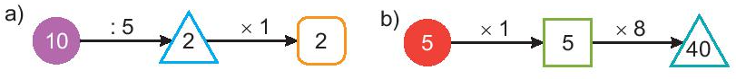  - HS nhận xét  - HS lắng nghe  - HS trả lời  - HS đọc theo yêu cầu  - HS lắng nghe  - HS lắng nghe, thực hiện.
TIẾT 3: LUYỆN TẬP
Ngày dạy: 19/02/2024
Hoạt động của GV |  | Hoạt động của HS
1. Khởi động (5p)  - GV tổ chức cho HS hát tập thể.  - GV kết nối vào bài: Bài học hôm nay giúp các em luyện tập củng cố phép nhân và phép chia đã học.  - GV ghi tên bài: Luyện tập (tiết 3)  2. Luyện tập - Thực hành. (25p)  Bài 1:  - GV cho HS đọc yêu cầu đề bài  a) Bài yêu cầu làm gì?  + Muốn biết được các con ong đậu vào bông hoa nào ta làm như thế nào?  - Yêu cầu HS làm bài vào SGK  - Tổ chức cho HS chia sẻ trước lớp.  - GV gọi HS nhận xét  - GV nhận xét, chốt, tuyên dương  b) Bông hoa nào có nhiều con ong đậu vào nhất?  Bài 2:  - GV cho HS đọc yêu cầu đề bài  - Bài yêu cầu làm gì?  - Giáo viên hướng dẫn học sinh dựa vào phép nhân, phép chia đã học để tìm số thích hợp.  - Yêu cầu HS làm bài vào vở ô li  - Tổ chức cho HS chia sẻ trước lớp.  - GV gọi HS nhận xét  - GV nhận xét, chốt, tuyên dương  Bài 3:  - GV cho HS đọc yêu cầu đề bài  - Bài yêu cầu làm gì?  + Ta viết số thích hợp vào chỗ nào?  + Tính theo hướng nào?  - Yêu cầu HS làm bài vào SGK  - Tổ chức cho HS chia sẻ trước lớp.  - GV gọi HS nhận xét  - GV nhận xét, chốt, tuyên dương  * Lưu ý: cho HS đọc lại từng trường hợp  Bài 4:  - GV cho HS đọc yêu cầu đề bài  - Bài yêu cầu làm gì?  +Để điền được dấu thích hợp ta cần phải làm gì?  - Yêu cầu 1HS làm bài vào bảng phụ cả lớp làm vào vở ô li  - Tổ chức cho HS chia sẻ trước lớp.  - GV gọi HS nhận xét  - GV nhận xét, chốt, tuyên dương  * Lưu ý: cho HS đọc lại từng trường  3.Vận dụng, trải nghiệm(3p)  - Hôm nay, chúng ta học bài gì?  - Yêu cầu HS đọc lại nội dung đã học  - Nhận xét giờ học, khen ngợi, động viên HS.  - Chuẩn bị bài tiếp theo. |  | - HS hát  - HS lắng nghe  - HS đọc yêu cầu đề bài  - Tìm bông hoa cho ong đậu.  + Tính kết quả của phép tính ghi trên từng con ong, rồi tìm ra bông hoa ghi số là kết quả của phép tính đó.  - HS làm bài vào SGK  - HS chia sẻ trước lớp.  - HS nhận xét  - HS lắng nghe  - HS nhận xét kết quả ở câu a để trả lời, bông hoa ghi số 10 sẽ có nhiều con ong đậu nhất.  - HS đọc yêu cầu đề bài  - Tìm số thích hợp với ô có dấu “?”  - HS quan sát và nghe hướng dẫn cách thực hiện.  - HS làm bài vào ô li  - HS chia sẻ trước lớp.  5  1  a)2 x = 2 x 1= 5  2  5  b) 5 : = 1 : 2= 1  - HS nhận xét  - HS lắng nghe  - HS đọc yêu cầu đề bài  - Tìm số thích hợp với ô có dấu “?”  + Vào ô có dấu “?”  + Tính theo chiều mũi tên từ trái sang phải.  - HS làm bài vào SGK  - HS chia sẻ trước lớp.  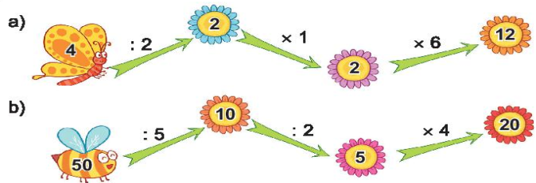  - HS nhận xét  - HS lắng nghe  - HS đọc yêu cầu đề bài  - Tìm dấu thích hợp với ô có dấu “?” +Tìm kết quả của các phép tính, sau đó so sánh các kết quả với nhau  - 1HS làm bài vào bảng phụ cả lớp làm vào vở ô li  - HS chia sẻ trước lớp  a) 2 x 3 > 4  5 x 6 = 30  b) 2 x 4 = 16 : 2  35 : 5 < 40 : 5  - HS đổi chéo vở kiểm tra.  - HS nhận xét  - HS lắng nghe  - HS trả lời  - HS đọc theo yêu cầu  - HS lắng nghe  - HS lắng nghe, thực hiện.
TIẾT 4: LUYỆN TẬP
Ngày dạy: 20/02/2024
Hoạt động của GV |  |  | Hoạt động của HS
1. Khởi động (5p)  - GV tổ chức cho HS chơi trò chơi Truyền lửa với nội dung là các bảng nhân, bảng chia đã học.  - GV kết nối vào bài.  - GV ghi tên bài: Luyện tập  2. Luyện tập - Thực hành.(25p)  Bài 1:  - GV cho HS đọc yêu cầu đề bài.  - GV cho HS nhắc lại mối quan hệ giữa phép nhân và phép chia để tính nhẩm.  - GV cho HS làm việc nhóm.  - GV cho HS trình bày bài, chia sẻ bằng trò chơi: Truyền điện  - GV gọi HS nhận xét, GV hỏi củng cố:  + Em có nhận xét gì về kết quả của phép tính khi nhân và chia cho 1 ở cột thứ 3 và 4?  - GV chốt.  Bài 2: Viết tích thành tổng rồi tính theo mẫu:  - GV cho HS đọc yêu cầu đề bài  - GV cho HS quan sát và hướng dẫn cách thực hiện:  + Đầu tiên chuyển từ phép nhân thành phép cộng các số hạng bằng nhau.  + Rồi tính tổng các số hạng đó.  - GV tổ chức cho HS làm việc theo cặp đôi. GV đi hỗ trợ những nhóm còn lúng túng bằng các câu hỏi gợi ý.  - GV cho HS trình bày bài  - GV gọi HS nhận xét  - GV chốt.  Bài 3: Số?  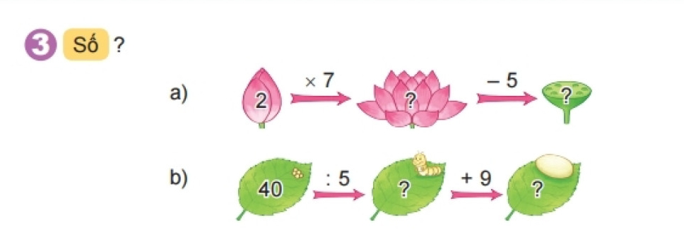  - GV cho HS quan sát và hướng dẫn cách thực hiện: Làm lần lượt từ trái sang phải.  - GV cho HS thảo luận nhóm làm bài vào phiếu.  - GV cho HS trình bày bài.  - GV gọi HS nhận xét.  GV chốt.  Bài 4:  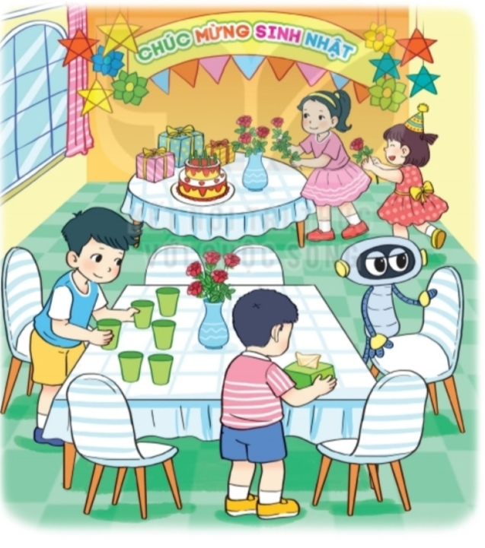  - GV cho HS quan sát và hướng dẫn cách thực hiện:  + Bài toán cho biết gì?  + Bài toán hỏi gì?  + Để tìm được bông hoa ở hai lọ ta làm như thế nào?  + Em hãy nêu câu trả lời cho bài toán?  + Ngoài câu trả lời này ra, ai có câu trả lời khác?  - GV cho HS làm vào vở. Đổi vở với bạn bên cạnh để kiểm tra.  - GV cho HS chia sẻ bài làm.  - GV gọi HS nhận xét.  - GV chốt.  3.Vận dụng trải nghiệm(3p)  - Hôm nay, chúng ta học bài gì?  - GV cho HS nhắc lại mối quan hệ giữa phép nhân và phép chia. Ý nghĩa của phép nhân (là cách chuyển từ phép cộng các số hạng bằng nhau). Nêu được cách giải bài toán có một phép tính nhân.  - Nhận xét giờ học, khen ngợi, động viên HS.  - Chuẩn bị bài tiếp theo. |  |  | - HS chơi trò chơi.  - HS lắng nghe  - HS đọc yêu cầu đề bài.  - HS nhắc lại mối quan hệ giữa phép nhân và phép chia.  - HS làm nhóm.  - Một HS làm quản trò, HS dưới lớp chơi Truyền điện theo các phép tính trên máy chiếu.  Đáp án  2 x 3 = 6 5 x 4 = 20  6 : 2 = 3 20 : 5 = 4  6 : 3 = 2 20 : 4 = 5  2 x 1 = 2 5 x 1 = 5  2 : 2 = 1 5 : 5 = 1  2 : 1 = 2 5 : 1 = 5  + HS nhận xét  Số nào nhân với 1 cũng bằng chính số đó.  Số nào chia cho 1 cũng bằng chính số đó.  -HS lắng nghe.  - HS đọc yêu cầu đề bài  - HS quan sát và HS nghe hướng dẫn cách thực hiện.  - HS làm việc cặp đôi, hoàn thành bài vào phiếu học tập.  - Một số nhóm chia sẻ cách làm.  Đáp án:  a, 7 x 3 = 7 + 7 + 7 = 21  7 x 3 = 21  b, 8 x 4 = 8 + 8 + 8 + 8 = 32  8 x 4 = 32  c, 6 x 5 = 6 + 6 + 6 + 6 + 6 + 6 = 30  6 x 5 = 30  - HS nhận xét.  - HS đọc yêu cầu của bài.  - HS quan sát hình, lắng nghe.  - HS thảo luận nhóm 4 và làm bài.  - HS lên chia sẻ theo nhóm.  - HS nhận xét.  - HS lắng nghe  - HS đọc yêu cầu đề bài.  - HS quan sát và hướng dẫn cách thực hiện:  + Khi chuẩn bị cho buổi sinh nhật, mỗi lọ hoa Mai cắm 5 bông hoa.  + Hỏi hai lọ hoa như vậy Mai cắm tất cả bao nhiêu bông hoa?  + 5 x 2 = 10  + Số bông hoa Mai cắm vào 2 lọ hoa là  + Hai lọ cắm số bông hoa là.  - HS làm vào vở, đổi chéo vở để kiểm tra cho nhau.  - HS trình bày bài vào vở, GV nhận xét nhanh một số vở, cho HS chữa bài. GV chiếu bài làm của một số học sinh.  Đáp án:  Bài giải  Số bông hoa Mai cắm vào 2 lọ hoa là:  5 x 2 = 10 (bông hoa)  Đáp số: 10 bông hoa  - HS nhận xét  - HS lắng nghe.  - HS trả lời.  - HS trả lời.  - HS lắng nghe
IV. ĐIỀU CHỈNH SAU TIẾT HỌC (Nếu có)
…………………………………………………………………………………
….………………………………………………………………………………
LUYỆN TOÁN: ÔN LUYỆN (TIẾT 1)
BÀI 45: LUYỆN TẬP CHUNG (TIẾT 1)
Thứ sáu, ngày 16/02/2024
I. YÊU CẦU CẦN ĐẠT:
1. Kiến thức, kĩ năng:
- HS ghi nhớ bảng nhân 5,chia 5, nhân 2,chia 2 qua thực hành tính.
- Giải được bài toán về chia 5.
- Vận dụng kiến thức vào bài tập điền số vào chỗ trống
2. Năng lực:
- Phát triển năng lực tính toán.
3. Phẩm chất:
- Có tính tính cẩn thận khi làm bài
II. ĐỒ DÙNG DẠY HỌC:
- GV: Máy tính, tivi chiếu nội dung bài.
- HS: VBT
III. CÁC HOẠT ĐỘNG DẠY, HỌC CHỦ YẾU:
Hoạt động của GV | Hoạt động của HS
1. Khởi động: (3p)  - GV cho HS hát.  2. Luyện tập thực hành: (30p)  Bài 1: Nối mỗi hình với phép nhân thích hợp (theo mẫu)  - GV gọi HS đọc yêu cầu  - Gv cho hs quan sát tranh và hướng dẫn  - GV hướng dẫn HS: Các con cần đếm và xem xét ở mỗi đĩa sẽ là mấy quả và được chia làm mấy đĩa bằng nhau sau đó nối với phép nhân thích hợp.  - GV yêu cầu HS làm bài vào vở BT  - GV gọi HS nối tiếp lên bảng chữa bài  - GV gọi HS nhận xét, chốt đáp án đúng.  - GV nhận xét, tuyên dương  Bài 2: Tính nhẩm  - GV gọi HS đọc yêu cầu  - GV yêu cầu cả lớp làm bài vào vở bài tập theo nhóm 2  - GV gọi HS đọc bài làm của nhóm mình  - GV chốt đáp án đúng và tuyên dương,  Bài 3:  - GV gọi HS đọc yêu cầu  - GV hỏi:  + Bài toán cho biết gì?  + Bài toán hỏi gì?  - GV yêu cầu HS làm bài  - GV gọi HS chữa bài.  - GV gọi HS nhận xét, chốt đáp án đúng  - GV nhận xét, tuyên dương.  Bài 4: Số?  - Yêu cầu HS đọc đề bài:  - Gv hướng dẫn : Vận dụng các bảng nhân, bảng chia mà các con đã học để điền kết quả chính xác vào chỗ trống.  - Yêu cầu HS làm bài cá nhân  - Tổ chức cho Hs trình bày kết quả  - Yêu cầu HS nhận xét  - Gv chốt, kết luận.  Bài 5: Số?  - GV gọi HS đọc yêu cầu  - Gv hướng dẫn: Để làm được bài tập này các con cần tìm ra quy luật của nó. Chúng ta hãy quan sát nhé(Các số hình tròn bên ngoài khi nhân vào với nhau thì kết quả sẽ là số nằm ở vòng tam giác bên trong ,ví dụ:2x2x1 =4,ta điền số 4; tương tự: 5x2x1 =10 ta điền số 10  - Yêu cầu thảo luận theo nhóm đôi  - Đại diện hóm đề xuất đáp án và cách giải  - Gv yêu cầu HS nhận xét  - Gv kết luận, tuyên dương  3. Vận dụng (2p)  - GV gọi HS đọc thuộc bảng nhân, bảng chia đã học.  - YC HS học bài và chuẩn bị bài sau | - HS hát tập thể  - HS đọc.  - HS quan sát tranh.  - HS lắng nghe.  - HS làm bài  - HS chữa bài  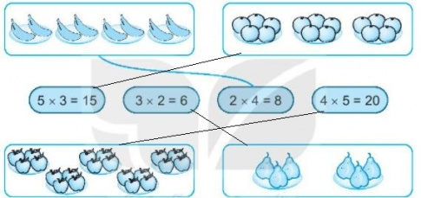  - HS đọc yêu cầu  - HS làm bài  - HS đọc:  a) 2 x5 = 10 2 x3 = 6 5 x9 = 45  2 x 6 =12 2 x 10 = 20 5 x7 =35  b) 8:2=4 16:2=8 10:5=2 35:5=7  10:2=5 20:2=10 25:5=5 50:5=10  - HS đọc  - HS trả lời:  + Mỗi hộp có 5 cái bánh  +Hỏi 6 hộp như vậy có bao nhiêu cái bánh?  - HS lên bảng chữa bài:  Giải:  6 hộp có số cái bánh là:  5 x6 = 30 (cái bánh)  Đáp số: 30 cái bánh  - HS làm bài vào vở  - HS chữa bài  - HS đọc  -HS lắng nghe  - HS làm bài  - HS nhận xét  - HS chữa bài.  a,  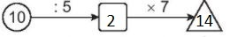  b,  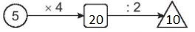  c,  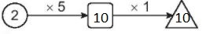  - HS đọc yêu cầu  - HS lắng ngh  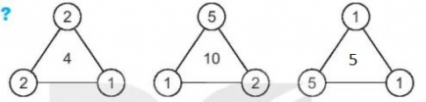  - Hs thảo luận  - HS trình bày đáp án: 5 x 1 x1 =5.Vậy ta điền số 5  - HS nhận xét  - HS chữa bài.
IV. ĐIỀU CHỈNH SAU TIẾT HỌC (Nếu có)
…………………………………………………………………………………
….………………………………………………………………………………

LUYỆN TOÁN: ÔN LUYỆN (TIẾT 2)
BÀI 45: LUYỆN TẬP CHUNG (TIẾT 3)
Thứ hai, ngày 19/02/2024

I. YÊU CẦU CẦN ĐẠT:
1. Kiến thức, kĩ năng:
- HS ghi nhớ bảng nhân 5,chia 5, nhân 2,chia 2 qua thực hành tính.
- Giải được bài toán về nhân 5.
- Vận dụng kiến thức vào bài tập điền số vào chỗ trống, nối .
2. Năng lực.
- HS phát triển năng lực giải quyết vấn đề, năng lực giao tiếp toán học.
3. Phẩm chất:
- Có tính tính cẩn thận khi làm bài
II. ĐỒ DÙNG DẠY HỌC:
- GV: Máy tính, tivi chiếu nội dung bài.
- HS: VBT
III. CÁC HOẠT ĐỘNG DẠY, HỌC CHỦ YẾU:
HOẠT ĐỘNG CỦA THẦY | HOẠT ĐỘNG CỦA TRÒ
1. Khởi động: (5p)  - GV cho HS thi đọc bảng nhân 2, bảng nhân 5.  - GV cho HS hát.  2. HDHS làm bài tập : (27p)  Bài 1: Nối (theo mẫu)  - Gọi HS đọc YC bài.  - Bài yêu cầu làm gì?  - GV hướng dẫn học sinh nối kết quả ở mỗi chú bướm với bông hoa thích hợp - GV yêu cầu HS làm bài  - Yêu cầu HS làm bài vào vở BT  - Giáo viên nhận xét chung, tuyên dương học sinh.  Bài 2: Số?  - Gọi HS đọc YC bài.  - Bài yêu cầu làm gì?  - Gọi hs đọc mẫu  - Y/c hs làm VBT. 2 HS làm bảng phụ.  - GV quan sát, hỗ trợ HS gặp khó khăn  - GV gọi HS chữa bài  - Đánh giá, nhận xét bài HS.  Bài 3: Số?  - GV gọi HS đọc yêu cầu  - GV hướng dẫn HS:  - GV yêu cầu HS làm VBT  2 HS lên bảng làm  - GV gọi HS nhận xét  - GV nhận xét, tuyên dương  Bài 4: >;<;=  - Gọi HS đọc YC bài.  - GV hướng dẫn HS : Vận dụng phép nhân chia thích hợp điền dấu vào chỗ trống sao cho thích hợp  - GV yêu cầu HS làm vở  - GV gọi HS chữa bài.  - GV nhận xét, tuyên dương  Bài 5: Số?  - GV gọi HS đọc yêu cầu  - GV hướng dẫn HS:  - GV yêu cầu HS làm VBT  2 HS lên bảng làm  - GV gọi HS nhận xét  + Con cố nhận xét gì về các phép tính ở Bài 5?  3. Củng cố, dặn dò: (3p)  - Hôm nay em học bài gì?  - Nhận xét giờ học. | - HS thi đọc thuộc  - HS hát  - HS đọc  - HS trả lời  - HS nghe  - HS làm bài  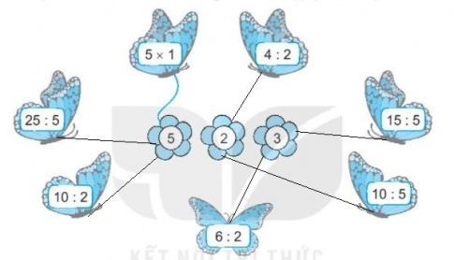  b, Bông hoa ghi số 5 có nhiều bướm đậu nhất.  - HS ghi nhớ  - HS đọc  - BT yêu cầu điền số thích hợp.  - HS đọc  - HS làm bài  Lời giải:  a, 5 x 1 = 5; 2 x 1 = 2  b, 4 : 2 = 2; 10 : 5 = 2  - HS nhận xét, chữa bài  - HS đổi vở kiểm tra nhau.  - HS đọc  - HS trả lời:  - HS làm vở:  a,  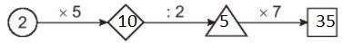  b,  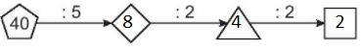  - HS nhận xét, chữa bài  - HS đọc  - HS làm bài  a, 5 x 3 = 15 b, 12 : 2 < 35 : 5  10 : 2 < 6 2 x 4 > 30 : 5  - HS chữa bài  - HS đổi chéo vở kiếm tra  - HS đọc  - HS trả lời:  - HS làm vở:  Lời giải:  a, 2 x 5 = 5 x 2 b, 5 x 2 = 2 x 5  - HS: Khi ta đổi chỗ các thừa số trong một phép nhân thì kết quả không thay đổi  - HS chia sẻ
IV. ĐIỀU CHỈNH SAU TIẾT HỌC (Nếu có)
…………………………………………………………………………………
….………………………………………………………………………………

